Universidade Federal do Pampa
Centro de Tecnologia de Alegrete
Curso de Ciência da Computação

Operações Lógicas e Aritméticas entre Imagens

Componentes: Joseane Giacomelli
Leonardo Rubin
Wagner de Melo Reck

Disciplina: Computação Gráfica

Professor: Marcelo Cezar Pinto

Alegrete, 05 de abril de 2009.

Introdução
Uma imagem pode ser vista como uma matriz de inteiros contendo os valores dos pixels, assim pode-se dizer que ela pode ser manipulada numericamente utilizando operações aritméticas e lógicas. As operações são denotadas da seguinte maneira:
X op Y = Z
Onde X e Y são matrizes (imagens) ou escalares, op é uma operação aritmética (+, -, * ou /) ou uma operação lógica (AND, OR, XOR) e Z é a matriz (imagem) resultante de uma dessas operações.
Cada uma dessas operações e suas aplicações serão explicadas e discutidas nos tópicos seguintes.

Operações entre imagens
Operações entre imagens são operações pixel-a-pixel, entre duas ou mais imagens (exceto NOT que é feita com apenas uma imagem), feitas a partir o número da intensidade do brilho de cada pixel, que , normalmente varia de 0 a 255. Podem ser operações aritméticas ou lógicas. As operações aritméticas são soma, subtração, divisão e multiplicação. As principais operações lógicas são AND, OR, NOT, podendo ainda serem efetuadas operações a partir destas como NAND ou XOR.
As operações são feitas da seguinte formas: como dito anteriormente, uma imagem nada mais é do que uma matriz de números inteiros, essas operações são feitas em cada pixel (x, y) de uma matriz como respectivo (x', y') de outra, essa operação gerará uma terceira matriz resultante da operação.

Operações entre imagens são usadas para vários objetivos como, por exemplo, o mascaramento de imagens, diminuição de ruídos, visualização de diferenças entre imagens e outros.

As operações que podem ser feitas entre imagens são: operações lógicas e operações aritméticas.

Operações lógicas
Operações lógicas são feitas transformando os números inteiros da matriz de pixels em números binários de 8 bits e a operação é feita, para cada pixel, bit a bit. As principais operações lógicas são: AND, NOT e OR.

Essas operações são feitas, principalmente para a extração de características e análise de formas.

As operações AND e OR são usadas basicamente para mascaramento de imagens, isto é, gerar uma sub imagem a partir de uma imagem.

Operação AND
A operação AND é usada para o mascaramento de imagens. A partir de uma imagem é retirada uma sub imagem desta.

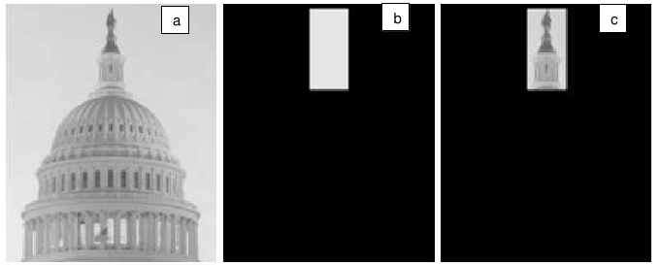
Figura 1: (a) Imagem original. (b) Máscara AND. (c) Resultado da operação AND entre as imagens (a) e (b)

Operação OR
A operação OR tem praticamente o mesmo objetivo da operação AND, porém com suas características de operação.
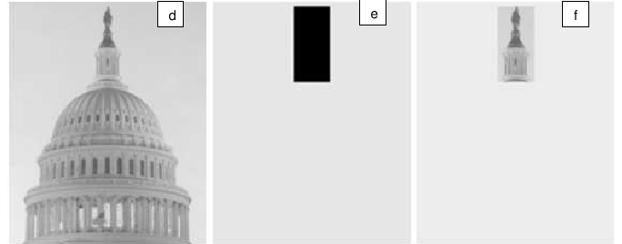
Figura 2: (a) Imagem original. (b) Máscara OR. (c) Resultado da operação OR entre as imagens (a) e (b).
a
b
c

Operação NOT
A operação NOT gera o complemento da sequências de bits de cada pixel de coordenada (x, y) e aplica o resultado na mesma coordenada na imagem resultante. Por exemplo, se a imagem possui um pixel branco (sequência de 1's) o complemento desse pixel geraria um pixel preto (sequência de 0's), o que seria o negativo da imagem. Abaixo um exemplo da operação NOT.


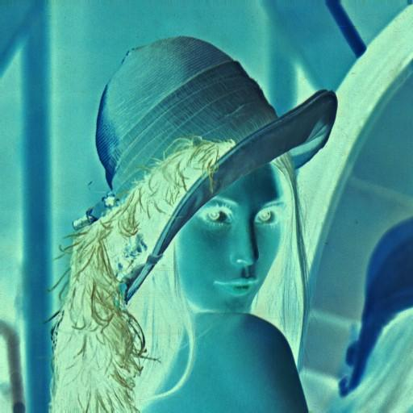
a
b

Figura 3: (a) Imagem original. (b) Operação NOT aplicada a imagem.

Operação XOR

Operação NOR e NAND
As operações NOR e NAND são o complemento das operações OR e AND, respectivamente, aplicadas ás imagens.

Operações Aritméticas
Das operações aritméticas as mais usadas são soma e subtração. A operação de soma é usada para remoção de ruídos em imagens através de médias de imagens. A subtração é feita para detectar diferenças, ou movimentos em imagens.
Contudo, uma vez que o valor do pixel é limitado (0 a 255, por exemplo), devem ser tomados os cuidados necessários para que os valores não ultrapassem 255 nem sejam menores que 0. Para isso algumas medidas de prevenção são tomadas. A mais simples consiste em quando o valor de um pixel calculado é menor que o limite inferior (0) ele é igualado a 0, e quando ultrapassa o limite superior (255) é igualado a 255. Porém não é a melhor maneira, pois poderiam haver diferenças significantes nas imagens. Outra forma é normalizar os valores obtidos para a faixa original (0 a 255).

Soma
A soma de duas imagens é feita principalmente para a diminuição de ruídos em imagens. A partir de duas imagens ruidosas semelhantes aplica-se a operação de soma (média aritmética) e o resultado é uma imagem com menos ruídos.
Também pode ser utilizada para, a partir de um conjunto de imagens criar uma nova imagem composta das outras.

Subtração
É usada para visualizar diferenças entre duas imagens.
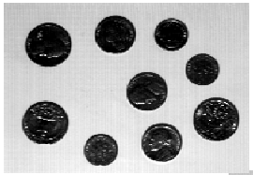
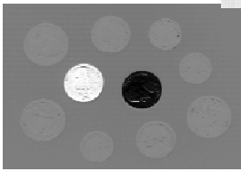
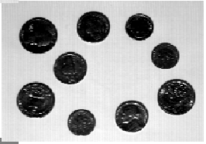
Figura 8: (a) Imagem original. (b) Imagem com moeda movimentada. (c) Resultado da operação de subtração entre (a) e (b), mostrando claramente as diferenças entre as imagens.
a
b
c

Multiplicação
A multiplicação por escalar é feita para realçar o semelhanças entre imagens, realçando o que elas tem em comum e eliminado detalhes.
Pode-se utilizar a multiplicação por um escalar realçando apenas uma das bandas.
No caso de multiplicação por imagem, uma das imagens funciona como uma 'mascara' para realçar a imagem em certas bandas dentro de uma determinada área da imagem. A imagem 9 mostra um exemplo de operação de multiplicação.
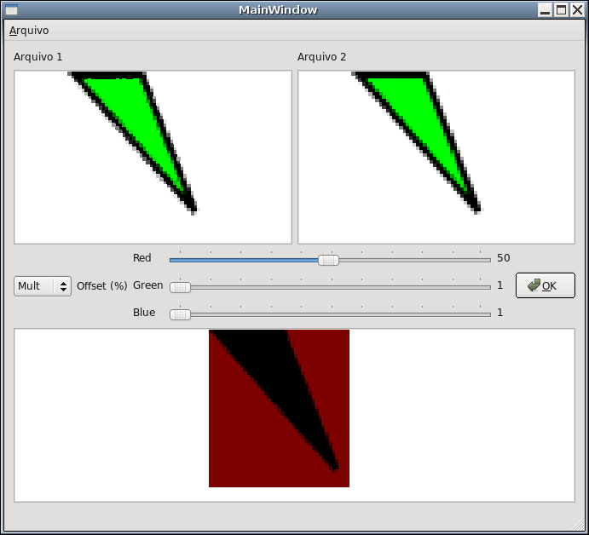

Figura 9. Exemplo de multiplicação por um escalar para realce na banda vermelha.

Divisão
É a razão entre duas imagens. Mostra as diferenças entre as bandas dada pela divisão do valor do pixel de uma banda pelo de outra imagem. Com isso quanto maior o valor do pixel da primeira imagem em relação ao pixel da segunda imagem, maior o valor atribuído ao pixel da nova imagem. A Figura 10 mostra a operação de divisão.
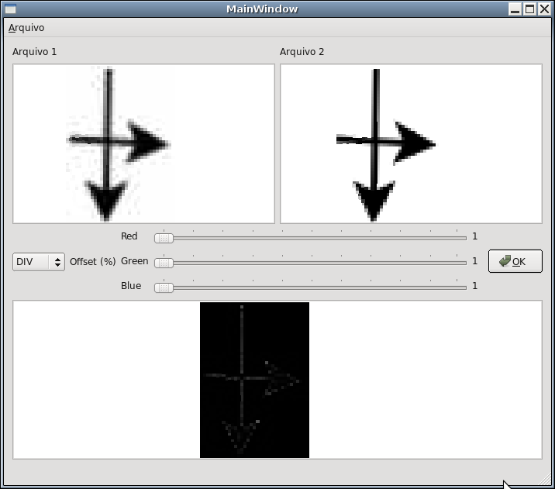

Figura 10. Divisão de uma imagem com ruídos pela original, quanto mais claro, maior a razão da diferença.

Algoritmos
Os algoritmos foram todos implementados todos em C++, como o uso da biblioteca Qt para a construção de uma interface para visualização dos resultados. As próximas seções mostrarão o pseudocódigo dos algoritmos.

Exemplo de Algoritmo de Subtração de Imagens
Seja Y a altura da imagem e X a largura, e P1 e P2 o conjunto de pixels da imagem 1 e 2, respectivamente.
Para todo i  Y faça
Para todo j  X faça
P3_R_{ij} = ((P1_R_{ij} + 255) – P2_R_{ij}) / 2
P3_G_{ij} = ((P1_G_{ij} + 255) – P2_G_{ij}) / 2
P3_B_{ij} = ((P1_B_{ij} + 255) – P2_B_{ij}) / 2
Onde P3_R_{ij} , P3_G_{ij} e P3_B_{ij} são as intensidades de vermelho, verde e azul, respectivamente, do pixel da posição (i, j) da imagem resultante.
Os valores dos pixels de P1 são somados a 255 para evitar que o resultado da subtração não seja menor do que zero e o resultado dividido por 2 para evitar que o resultado ultrapasse 255.

Conclusão
Operações aritméticas e lógicas entre imagens são operações simples, porém de grande importância em aplicações de geoprocessamento e na medicina. Cada operação tem sua importância e mais ou menos aplicações como as operações lógicas NAND, NOR e XOR, que não são discutidas na literatura suas aplicações práticas.

Referências
http://www.ufpel.tche.br/prg/sisbi/bibct/acervo/info/2007/mono_rodrigo_barros.pdf, acessado em 04 de abril de 2009;
http://www-app.inf.ufsm.br/bdtg/arquivo.php?id=89&download=1, acessado em 04 de abril de 2009;
http://www.inf.ufrgs.br/~danielnm/docs/OperacoesAritmeticasImagens.pdf, acessado em 04 de abril de 2009;
http://www.red-spring.com.ar/spring/Roteiros_10_aulas/aula04.pdf, acessado em 04 de abril de 2009.
Valise, C. C., Manipulação de imagens, 2006
Müller, D. N., Daronco, E.L., Operações Aritméticas em Imagens, 2000
Castellano, G., Introdução ao processamento de imagens digitais – Reuniões do Grupo de Neuro física, 2005

